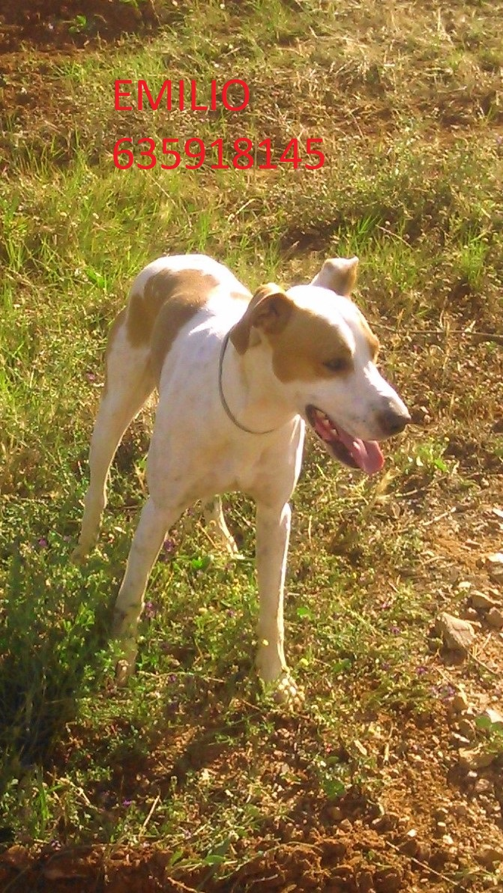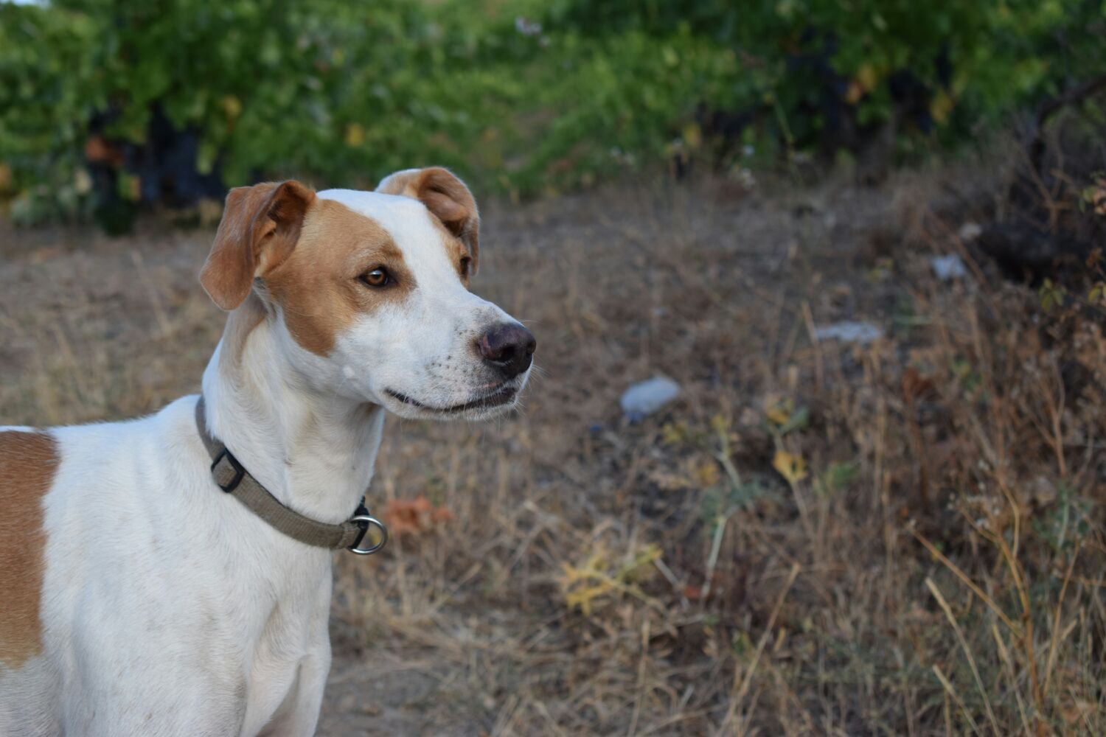

**PERRO DESAPARECIDO, NECESITA TRATAMIENTO VETERINARIO DIARIO.**

**RESPONDE AL NOMBRE DE “QUIRZE”**

**SE RECOMPENSARÁ. EMILIO: 635 91 81 45**